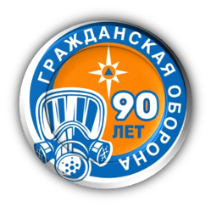


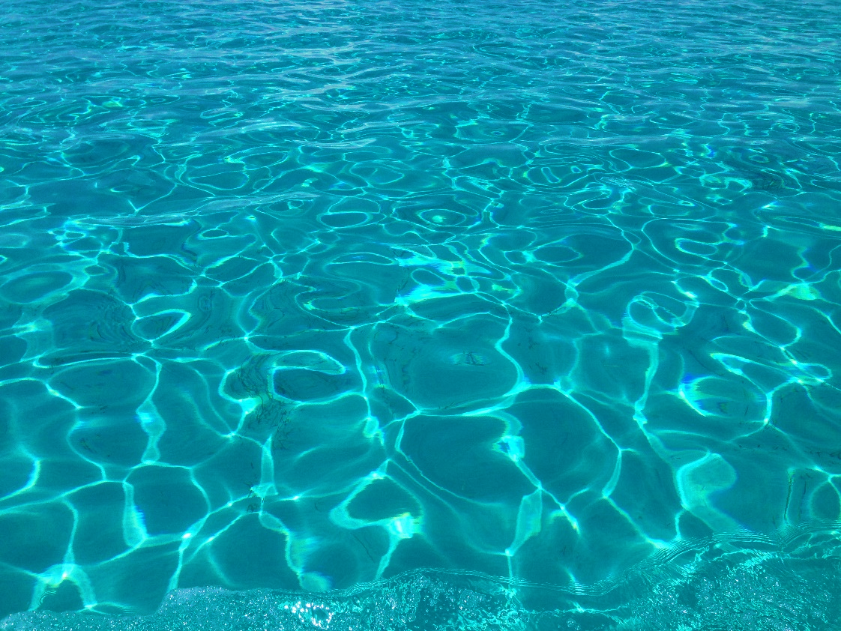
г. Альметьевск
УЧЕБНО-МЕТОДИЧЕСКИЙ ЦЕНТР ПО ГРАЖДАНСКОЙ ОБОРОНЕ И ЧРЕЗВЫЧАЙНЫМ СИТУАЦИЯМ РЕСПУБЛИКИ ТАТАРСТАН

ЕДИНЫЙ
телефон спасения

Правила
безопасного поведения
на воде


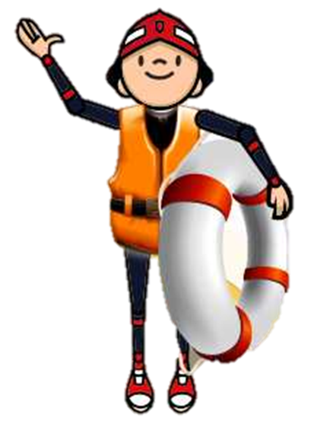
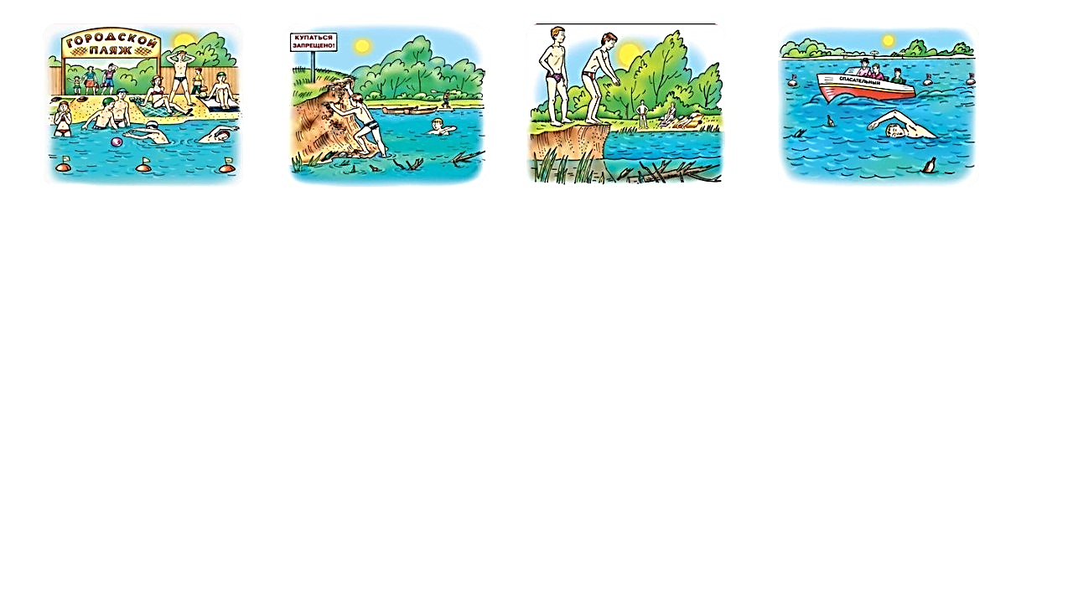

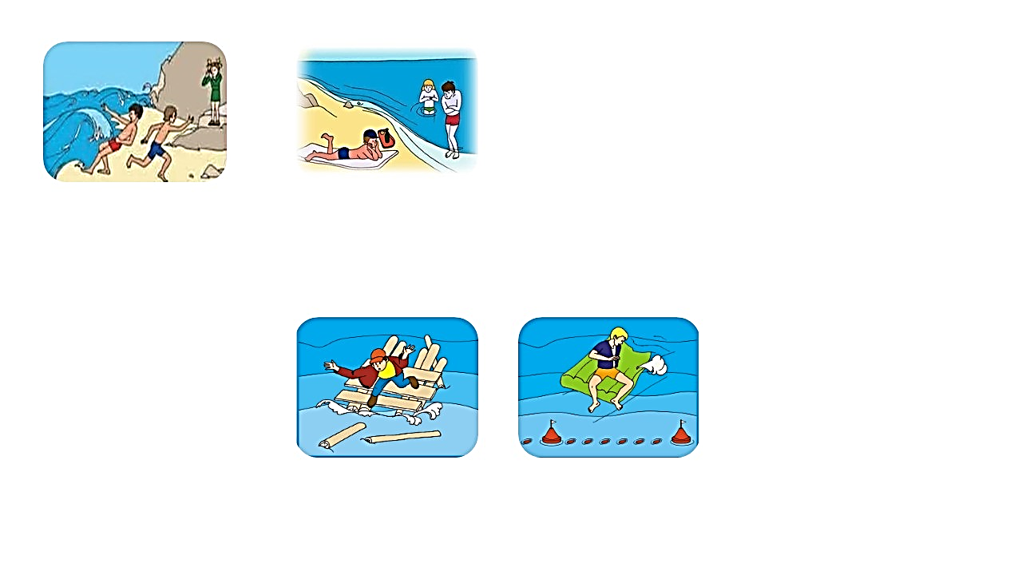
Не переохлаждайтесь и не перегревайтесь!
Не купайтесь при температуре воды ниже 18˚С, воздуха - ниже 22˚С.
Не заплывайте далеко от берега на надувных матрасах, автомобильных камерах!
Не купайтесь в штормовую погоду, берегитесь волн!
Купаться можно только в специально оборудованных местах!
Не купайтесь в неизвестных и не предназначенных для этой цели водоёмах!

